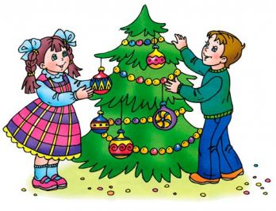

Детям о празднике Новый год
Как рассказать детям о празднике Новый год

Новогодние путешествия
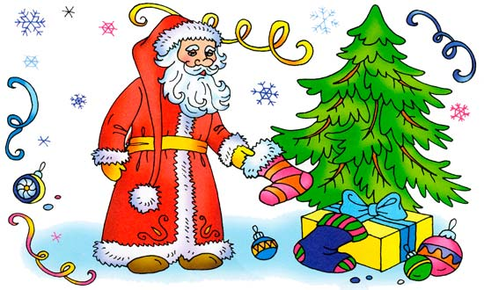
Кто же первый придумал праздновать Новый год? Никто не знает точно! Ведь этот день празднуют все народы с древних времён. Правда, к каждому народу Новый год приходит в своё время. Кроме того, существует множество разных традиций и обычаев.
Долгое время древние славяне праздновали Новый год 1 марта. Они подарили нам традицию зажигать огоньки на новогодних ёлках. Зажигание огня обещало хороший урожай. С принятием христианства Новый год стали отмечать 1 сентября.
Более 300 лет тому назад, в 1700 году, царь Пётр I приказал праздновать Новый год 1 января. Тогда же появилась традиция украшать ёлки, устраивать фейерверки и новогодние костюмированные карнавалы.
Хочешь больше узнать о том, как празднуют Новый год в других странах? Когда часы начинают бить полночь, англичане открывают задние двери дома. Из них тихонько выходит старый год. С последним ударом открывают парадные двери и встречают Новый год.
В Венгрии в первую секунду нового года начинают свистеть в детские дудочки, рожки и свистульки. Таким образом отгоняют от дома злых духов и призывают радость.
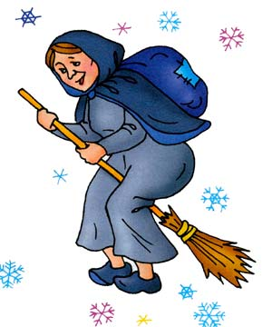
В Германии, как только часы начинают бить полночь, люди разного возраста залазят на стулья, столы и кресла. А с последним ударом дружно с радостными приветствиями «впрыгивают» в Новый год. Только представь, какой шумный у них праздник!
В Италии принято из квартир в последнюю минуту старого года выбрасывать разбитую посуду, старую одежду и даже мебель. За ними летят хлопушки, конфетти, бенгальские огни. Говорят: если выбросишь старое — купишь новое, ещё лучшее. А все дети ожидают волшебницу Бефану, которая прилетает ночью на метле и через каминную трубу попадает в дом. Фея наполняет подарками детские ботинки, специально подвешенные к камину.
Испанцы в новогоднюю ночь едят виноград. Но не просто едят, а ещё и считают. Ягод должно быть ровно 12 — по одной за каждый из двенадцати грядущих месяцев.
В Скандинавии в первые секунды нового года принято хрюкать под столом, чтобы отогнать от семьи болезни и неудачи.
В современном Китае Новый год — это праздник фонарей. Только празднуют его не 1 января, а каждый раз меняют дату. В новогоднюю ночь на улицах и площадях зажигают множество маленьких фонариков. Китайцы верят, что искры от них прогоняют злых духов.
Японские дети встречают Новый год в новой одежде. Считают, что это принесёт удачу и здоровье. В новогоднюю ночь дети кладут под подушку рисунок с изображением своей мечты. Желание должно осуществиться.
Новый год в Индии можно отпраздновать восемь раз! В один из таких дней — Гуди Падва — необходимо съесть листву дерева ним-ним. Оно очень горькое и неприятное на вкус. Но индийцы верят, что эта листва оберегает человека от болезней и бед.
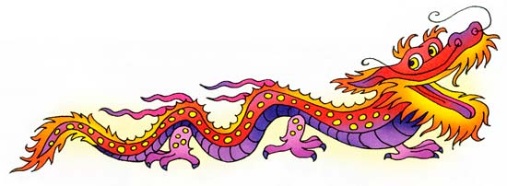
В Болгарии традиционно встречают Новый год дома. Перед началом праздника самый младший член семьи стоит возле ёлки и поёт гостям колядки. Благодарные родственники дарят ему подарки.
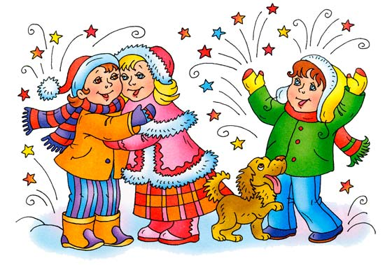

Как зовут Деда Мороза?
В нашей стране знаменитый дедушка — Дед Мороз. Он одет в длинную красную шубу с белым мехом. У Деда Мороза длинная белая борода, а в руках — посох. Приходит он в гости не только с подарками, а и со своей помощницей — внучкой Снегурочкой.
В США, Канаде, Великобритании и странах Западной Европы Деда Мороза зовут Санта Клаус. Он одет в красную курточку, украшенную белым мехом, и в красные шаровары. На голове — красный колпак.
В Швеции два Деда Мороза: дедушка с крючковатым носом Юлтомтен и карлик Юлниссаар. Оба под Новый год оставляют подарки на подоконниках.
В Финляндии новогоднего деда зовут Йоулупукки. У него высокая конусообразная шапка и красный наряд. Окружают его гномы в остроконечных шапочках и накидках с белым мехом.
А эстонского Деда Мороза называют Йиулувана. Он похож на своего друга Йоулупукки.
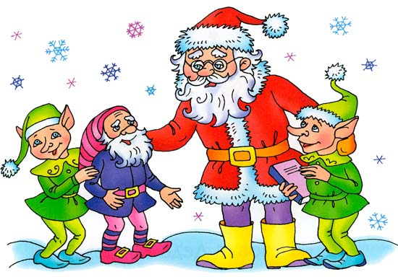 Во Франции тоже два Деда Мороза. Одного зовут Пэр-Ноэль, что означает «Отец Рождество». Он добрый и приносит детям подарки в корзине. Второго зовут Шаланд. Этот бородач носит меховую шапку и тёплый дорожный плащ. В его корзине спрятаны розги для непослушных и ленивых детей.
В Италии к детям приходит старенькая фея Бефана. Она залетает в дом через дымовую трубу. Хорошим детям фея приносит подарки, а непослушным достаётся только пепел.
В Румынии «снежного дедушку» зовут Мош Кречун. Он очень похож на нашего Деда Мороза. В Узбекистане его зовут Корбобо. Он одет в полосатый халат и красную тюбетейку. Корбобо ездит на ослике, навьюченном мешками с новогодними подарками.

Новогодние стихи

Мороз
Ой, ой, ой! Как мороз
Все окошки занёс!
Опушил, опахнул
Будто белым крылом,
А местами сверкнул
Серебристым цветком.
Ветви пальм, целый лес
Он на стёкла нанёс,
Честь искусству его!
Здесь тепло; нужды нет.
На дворе каково?
Там он колет и жмёт.
Автор: Б. М. Фёдоров
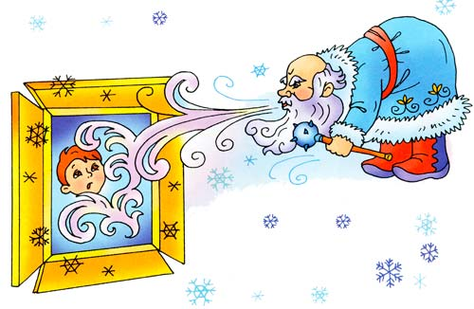

Зима
Белый снег пушистый
В воздухе кружится
И на землю тихо
Падает, ложится.
И под утро снегом
Поле забелело,
Точно пеленою
Всё его одело.
Тёмный лес что шапкой
Принакрылся чудной
И заснул под нею
Крепко, непробудно...
Автор: И. 3. Суриков
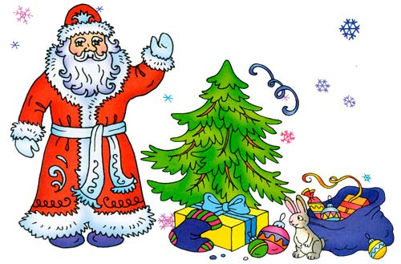

Зимняя песенка
Вот зима пришла
Серебристая,
Белым снегом замела
Поле чистое.
Днём с детьми на коньках
Всё катается;
Ночью в снежных огоньках
Рассыпается...
В окнах пишет узор
Льдом-иголочкой
И стучится к нам во двор
Со свежей ёлочкой.
Автор: Р. А. Кудашёва
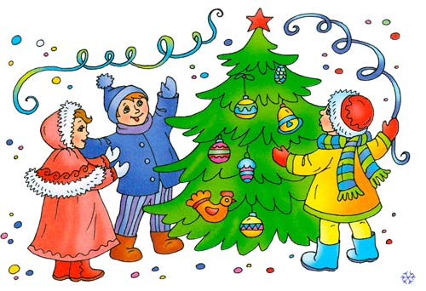

В лесу родилась ёлочка
(Отрывок)
В лесу родилась ёлочка,
В лесу она росла,
Зимой и летом стройная,
Зелёная была.
Метель ей пела песенку:
«Спи, ёлочка, бай-бай!»
Мороз снежком укутывал:
«Смотри, не замерзай!»
Везёт лошадка дровенки,
На дровнях старичок.
Срубил он нашу ёлочку
Под самый корешок.
И вот ты здесь, нарядная,
На праздник к нам пришла
И много-много радости
Детишкам принесла.
Автор: Р. А. Кудашёва
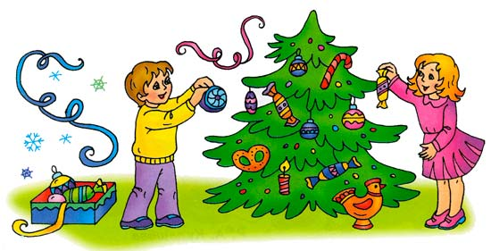

Зимняя сказочка
Дед Мороз да старуха Зима
Держат тайный совет в чаще леса,
Как им братью меньшую спасти
От ружья, от силков, от капкана,
Когда снегом покроет поля,
Белым инеем — старые сосны.
«Вот что, дедка Мороз:
Рыжим белкам пошить
На безвременье серые шубки,
Зайцу, трусу косому, треух
Справить белый да белый тулупчик».
«Так, старуха. На белом снегу
Не приметит их зоркий охотник».
И всю ночь от зари до зари,
Кроит, строчит старуха обновки:
Зайцу — белый треух, рукавички, тулуп,
Шубку серую — белке-плутовке.
Автор: О. А. Беляевская
